Lab 2: Mô hình hoá yêu cầu (DFD)
Đề tài: Quản Lý Thư Viện
SVTH: Nhóm 3

Mã số nhóm: 3
STT | Mã số sinh viên | Họ tên sinh viên | Phân công công việc | Mức độ hoàn thành công việc (%)
1 | 24150009 | Diệp Yến Khoa | Yêu cầu 14,15,16,17,18 | 100%
2 | 24140585 | Trần Thái Hòa | Yêu cầu 9,10,11,12,13 | 100%
3 | 24140354 | Nguyển Trương Diễm Quỳnh | Yêu cầu 5,6,7,8 | 100%
4 | 23150416 | Huỳnh Thế Anh | Yêu cầu 1,2,3,4 | 100%
5 | 24150126 | Đỗ Văn Huy | Không tham gia | 0%

Sơ luồng dữ liệu của yêu cầu 1 (Quản lý danh mục sách)

Biểu mẫu 1 và quy định 1:
· Biểu mẫu: Trích xuất từ BM01: Phiếu tiếp nhận sách mới (Hệ thống lưu trữ các trường dữ liệu: Tên sách, Thể loại, Tác giả, Năm xuất bản).
· Quy định: Tuân thủ QĐ03 (Chỉ tiếp nhận các sách xuất bản trong vòng 8 năm trở lại đây) và QĐ04 (Hệ thống phân loại gồm 3 thể loại sách chính: A, B, C).
PHIẾU TIẾP NHẬN SÁCH MỚI
Mã phiếu tiếp nhận: ...................................... Ngày tiếp nhận: ....../....../20...
Họ tên người giao sách: ................................ Nhà cung cấp/NXB: ............................
STT | Tên sách | Thể loại | Tác giả | Năm XB | NXB | Ngày nhập | Trị giá | Số lượng
1
2
3
Tổng số lượng: ................................. cuốn
Tổng trị giá tiền: ................................. VNĐ
(Ký và ghi rõ họ tên người lập phiếu)

Sơ đồ:
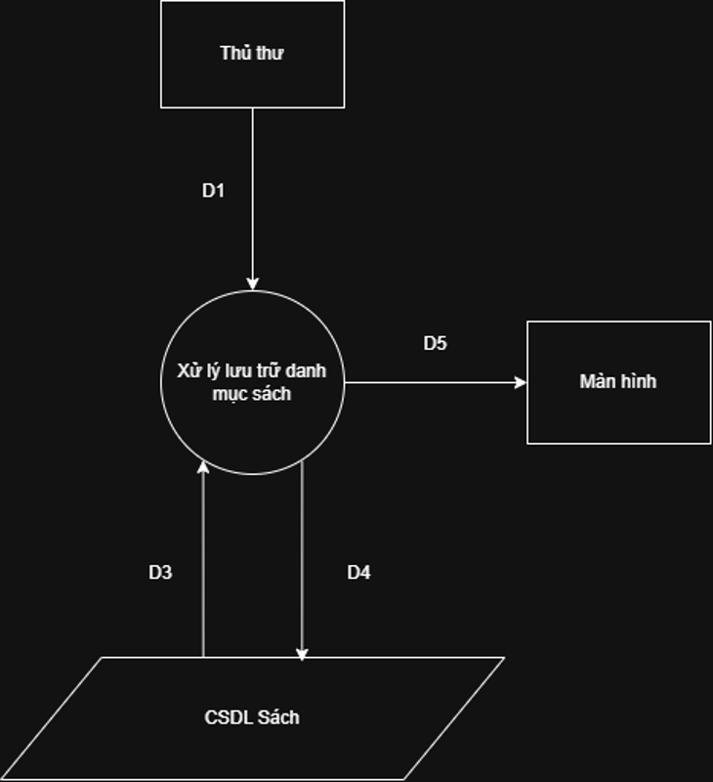

Các luồng dữ liệu:
· D1: Yêu cầu thêm, sửa, xóa hoặc tìm kiếm sách (chứa Tiêu đề, ISBN, Thể loại...) do Thủ thư nhập liệu.
· D3: Dữ liệu sách hiện tại được trích xuất từ CSDL Sách để kiểm tra tính hợp lệ (ví dụ: kiểm tra trùng mã ISBN).
· D4: Dữ liệu sách mới hoặc thông tin cập nhật được lưu trữ vào CSDL Sách.
· D5: Thông báo kết quả thao tác (Thành công/Thất bại) hoặc danh sách kết quả tìm kiếm hiển thị ra màn hình cho Thủ thư.

Thuật toán:
Bước 1: Tiến trình tiếp nhận yêu cầu thao tác (Thêm, Sửa, Xóa, Tìm kiếm) từ Thủ thư.
Bước 2: Nếu là yêu cầu Tìm kiếm, hệ thống truy vấn CSDL theo các tiêu chí (Tiêu đề/ISBN/Thể loại) và trả về danh sách kết quả.
Bước 3: Nếu là yêu cầu Thêm mới, hệ thống đối chiếu CSDL kiểm tra mã ISBN đã tồn tại hay chưa. Nếu chưa, tiến hành tạo mới.
Bước 4: Nếu là yêu cầu Sửa/Xóa, hệ thống kiểm tra sự tồn tại của sách, thực hiện cập nhật thay đổi hoặc xóa bỏ, lưu vào CSDL và xuất thông báo hoàn tất ra màn hình.

Sơ luồng dữ liệu của yêu cầu 2 (Quản lý bản sao sách):

Biểu mẫu 2 và quy định 2:
· Biểu mẫu: Tham chiếu từ BM01: Phiếu tiếp nhận sách mới (Dựa vào trường thông tin "Số lượng" trong phiếu nhập để hệ thống sinh ra số lượng mã vạch bản sao vật lý tương ứng).
· Quy định: (Không có quy định ràng buộc trực tiếp trong bảng đối với thao tác tạo bản sao).
BIỂU MẪU: QUẢN LÝ BẢN SAO SÁCH (GIAO DIỆN HỆ THỐNG)
BIỂU MẪU: QUẢN LÝ BẢN SAO SÁCH (GIAO DIỆN HỆ THỐNG)
THÊM MỚI BẢN SAO:
Chọn sách (ISBN/Tên sách): ........................................................................
Số lượng bản sao cần tạo: [ ] (Hệ thống sẽ tự động sinh mã vạch tương ứng)
[ Nút: TẠO BẢN SAO ]
DANH SÁCH BẢN SAO HIỆN TẠI:
STT | Mã vạch (Barcode) | Tên sách gốc | Trạng thái hiện tại | Cập nhật trạng thái
1 |  |  | [ Sẵn sàng ] | ▾ (Chọn: Sẵn sàng/Mất/Hỏng/Bảo trì)
2 |  |  | [ Đã mượn ] | ▾ (Chọn: Sẵn sàng/Mất/Hỏng/Bảo trì)
3 |  |  | [ Hỏng ] | ▾ (Chọn: Sẵn sàng/Mất/Hỏng/Bảo trì)

Sơ đồ:
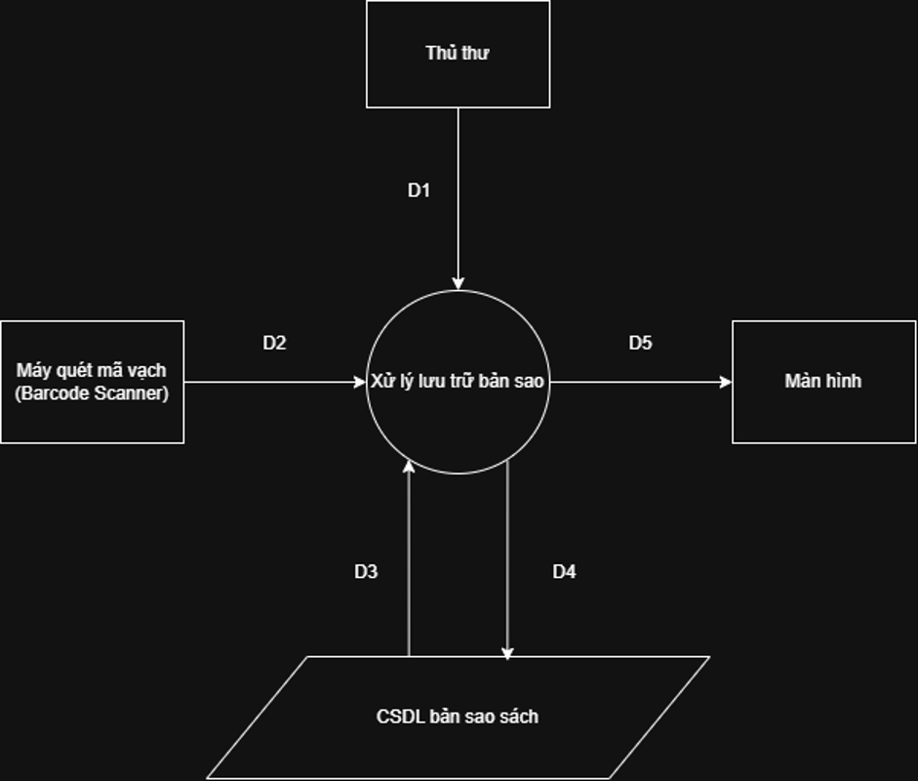

Các luồng dữ liệu:
· D1: Yêu cầu thêm, sửa, xóa hoặc tìm kiếm sách (chứa Tiêu đề, ISBN, Thể loại...) do Thủ thư nhập liệu.
· D3: Dữ liệu sách hiện tại được trích xuất từ CSDL Sách để kiểm tra tính hợp lệ (ví dụ: kiểm tra trùng mã ISBN).
· D4: Dữ liệu sách mới hoặc thông tin cập nhật được lưu trữ vào CSDL Sách.
· D5: Thông báo kết quả thao tác (Thành công/Thất bại) hoặc danh sách kết quả tìm kiếm hiển thị ra màn hình cho Thủ thư.

Thuật toán:
Bước 1: Tiến trình tiếp nhận yêu cầu thao tác (Thêm, Sửa, Xóa, Tìm kiếm) từ Thủ thư.
Bước 2: Nếu là yêu cầu Tìm kiếm, hệ thống truy vấn CSDL theo các tiêu chí (Tiêu đề/ISBN/Thể loại) và trả về danh sách kết quả.
Bước 3: Nếu là yêu cầu Thêm mới, hệ thống đối chiếu CSDL kiểm tra mã ISBN đã tồn tại hay chưa. Nếu chưa, tiến hành tạo mới.
Bước 4: Nếu là yêu cầu Sửa/Xóa, hệ thống kiểm tra sự tồn tại của sách, thực hiện cập nhật thay đổi hoặc xóa bỏ, lưu vào CSDL và xuất thông báo hoàn tất ra màn hình.

Sơ luồng dữ liệu của yêu cầu 3 (Quản lý thể loại):

Biểu mẫu và quy định:
· Biểu mẫu: (Không thao tác trực tiếp trên biểu mẫu giấy, được quản lý như dữ liệu cấu hình hệ thống).
· Quy định: Tuân thủ nghiêm ngặt QĐ04 (Hệ thống phân loại gồm 3 thể loại sách chính: A, B, C). Mọi thao tác thêm/sửa/xóa thể loại phải đảm bảo xoay quanh cấu trúc A, B, C này.
BIỂU MẪU: QUẢN LÝ THỂ LOẠI (GIAO DIỆN HỆ THỐNG)
BIỂU MẪU: QUẢN LÝ THỂ LOẠI (GIAO DIỆN HỆ THỐNG)
THÊM / SỬA THỂ LOẠI:
Tên thể loại: ...........................................................
Thuộc thể loại cha: [ ▾ Chọn (A, B, C hoặc Trống) ]
Mô tả/Ghi chú: ........................................................
[ Nút: LƯU THỂ LOẠI ]
CẤU TRÚC THỂ LOẠI HIỆN TẠI:
STT | Mã thể loại | Tên thể loại | Thể loại cha | Thao tác
1 | TL01 | Thể loại A | (Gốc) | [Sửa] [Xóa]
2 | TL02 | Thể loại B | (Gốc) | [Sửa] [Xóa]
3 | TL03 | Nhánh A.1 | Thể loại A | [Sửa] [Xóa]

Sơ đồ:
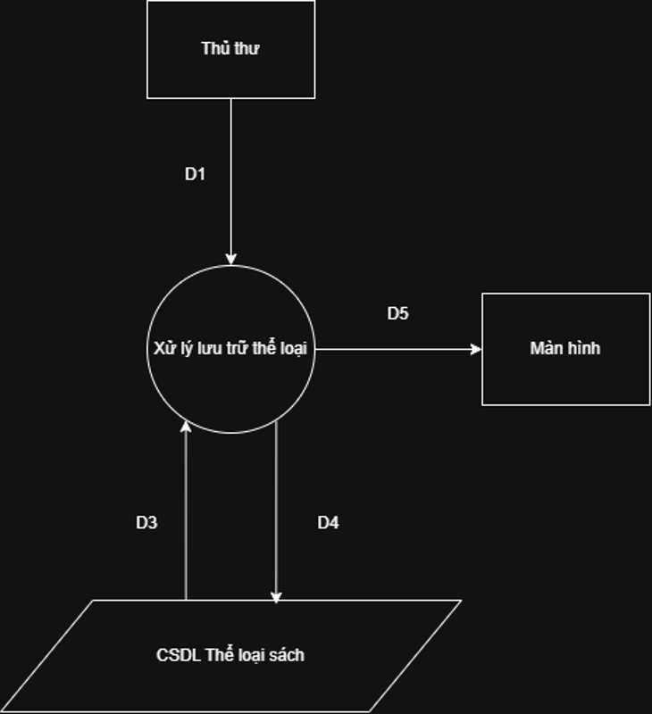

Các luồng dữ liệu:
· D1: Thông tin cấu trúc thể loại cần thao tác (Tên thể loại, thiết lập cấp cha-con, hành động Thêm/Sửa/Xóa) do Thủ thư nhập.
· D3: Dữ liệu phân cấp thể loại hiện tại trong CSDL để kiểm tra tính hợp lệ (tránh trùng tên, đảm bảo thể loại cha có tồn tại).
· D4: Dữ liệu cấu trúc thể loại mới được lưu trữ và tổ chức lại vào CSDL Thể loại.
· D5: Thông báo kết quả lưu trữ hoặc thông báo lỗi vi phạm ràng buộc hiển thị ra màn hình.

Thuật toán:
Bước 1: Tiếp nhận thông tin yêu cầu Thêm, Sửa hoặc Xóa phân cấp thể loại từ Thủ thư.
Bước 2: Nếu Thêm/Sửa, hệ thống kiểm tra tên thể loại có bị trùng lặp không, đối chiếu tính hợp lệ của mối quan hệ cha-con.
Bước 3: Nếu Xóa, hệ thống đối chiếu CSDL xem thể loại này có đang liên kết với cuốn sách nào không. Nếu có, từ chối xóa để bảo toàn dữ liệu.
Bước 4: Cập nhật thay đổi vào CSDL và trả phản hồi kết quả thao tác ra màn hình.

Sơ luồng dữ liệu của yêu cầu 4 (Lưu thông tin sách):

Biểu mẫu và quy định:
· Biểu mẫu: Trích xuất từ BM01: Phiếu tiếp nhận sách mới (Hệ thống tách và lưu trữ riêng các trường dữ liệu đính kèm: Nhà cung cấp/NXB, Tác giả, Nhà xuất bản để quản lý danh mục tái sử dụng).
· Quy định: (Không có quy định ràng buộc trực tiếp trong bảng đối với đối tượng Tác giả/Nhà xuất bản).
BIỂU MẪU: QUẢN LÝ DANH MỤC TÁC GIẢ & NXB (GIAO DIỆN HỆ THỐNG)
KHU VỰC 1: QUẢN LÝ TÁC GIẢ
Tên tác giả: .................................................... Bút danh: ....................................................
Thông tin tóm tắt: ................................................................................................................
[ Nút: LƯU TÁC GIẢ ]
STT | Mã TG | Tên tác giả | Số lượng sách trong thư viện | Thao tác
1 |  |  |  | [Sửa] [Xóa]
2 |  |  |  | [Sửa] [Xóa]
KHU VỰC 2: QUẢN LÝ NHÀ XUẤT BẢN
Tên Nhà xuất bản: ..............................................................................................................
Địa chỉ: ............................................................ Email/Liên hệ: .....................................
[ Nút: LƯU NHÀ XUẤT BẢN ]

Sơ đồ:
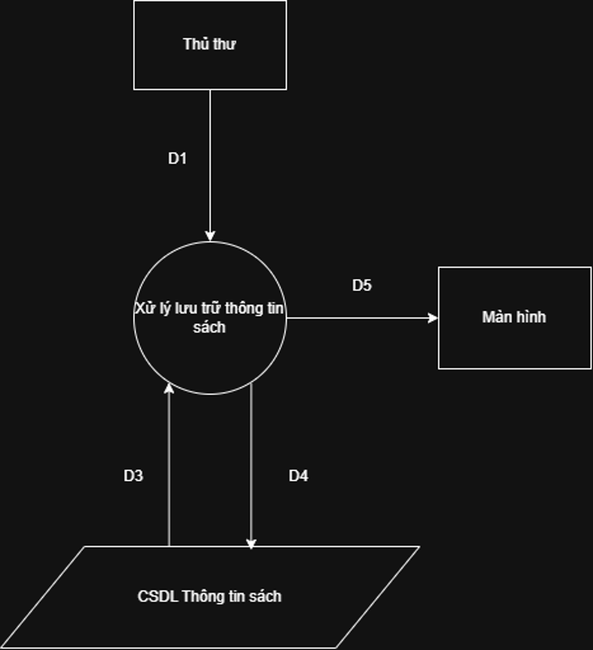

Các luồng dữ liệu:
· D1: Yêu cầu thêm, sửa, xóa thông tin chi tiết về tác giả hoặc nhà xuất bản do Thủ thư nhập từ bàn phím/chuột.
· D3: Dữ liệu tác giả, nhà xuất bản hiện tại được trích xuất từ CSDL để hệ thống đối chiếu (kiểm tra xem tên đã tồn tại chưa để tránh trùng lặp).
· D4: Dữ liệu chi tiết về tác giả, nhà xuất bản mới (hoặc thông tin đã chỉnh sửa, yêu cầu xóa) được cập nhật vào CSDL Thông tin sách.
· D5: Dữ liệu kết xuất, thông báo kết quả thao tác (lưu trữ thành công hoặc báo lỗi vi phạm) hiển thị ra màn hình cho Thủ thư.

Thuật toán:
Bước 1: Tiếp nhận yêu cầu quản lý (thêm, sửa, xóa) thông tin tác giả hoặc thông tin nhà xuất bản từ Thủ thư.
Bước 2: Hệ thống kiểm tra tính hợp lệ của dữ liệu đầu vào. Đối với thêm/sửa, kiểm tra không để trống các trường bắt buộc và đối chiếu CSDL xem có bị trùng lặp dữ liệu hay không.
Bước 3: Đối với yêu cầu xóa thông tin tác giả/nhà xuất bản, hệ thống kiểm tra xem đối tượng này có đang liên kết với cuốn sách nào trong kho hay không. Nếu có, từ chối xóa để tránh mất dữ liệu liên kết.
Bước 4: Nếu tất cả hợp lệ, tiến hành ghi nhận toàn bộ thay đổi vào CSDL lưu trữ và xuất thông báo hoàn tất ra màn hình.

Sơ luồng dữ liệu của yêu cầu 6 (Lập thẻ độc giả):

Biểu mẫu và quy định:
Biểu mẫu (BM02: Thẻ độc giả): Mã độc giả, Họ và tên, Ngày sinh, Địa chỉ, Email, Ngày lập thẻ, Ngày hết hạn, Người lập thẻ.
Quy định (QĐ01, QĐ02):
- QĐ01: Độ tuổi độc giả từ 12 đến 55 tuổi
- QĐ02: Thẻ độc giả có thời hạn đúng 6 tháng kể từ ngày cấp

Sơ đồ:
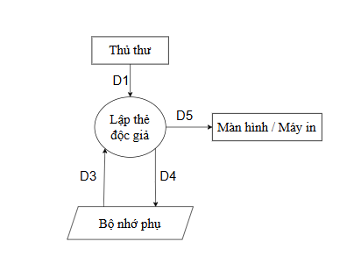

Các luồng dữ liệu:
D1: Thông tin từ BM02 do thủ thư nhập (Họ tên, Ngày sinh, Địa chỉ, Email, Người lập thẻ)
D3: Kiểm tra quy định QĐ01 (độ tuổi từ 12–55) và kiểm tra tính duy nhất của Email từ Bộ nhớ phụ
D4: Dữ liệu độc giả hợp lệ ghi xuống bộ nhớ phụ
D5: Kết xuất thông báo kết quả hoặc thẻ độc giả (BM02) ra Màn hình / Máy in

Thuật toán:
B1: Nhập D1 (Họ tên, Loại độc giả, Ngày sinh, Địa chỉ, Email, Người lập thẻ) từ người dùng
B2: Kiểm tra tuổi độc giả (được tính từ Ngày sinh) có thuộc khoảng 12 đến 55 tuổi hay không (QĐ01)
- Nếu đúng:
  - Kiểm tra Loại độc giả có thuộc nhóm X, Y, Z và Email chưa tồn tại trong hệ thống
  - Nếu đúng:
    - Tính Ngày lập thẻ = Ngày hiện tại
    - Tính Ngày hết hạn = Ngày lập thẻ + 6 tháng (QĐ02)
    - Tự động sinh Mã độc giả
    - Ghi D4 vào bộ nhớ phụ
    - Xuất D5 ra màn hình hoặc máy in
  - Ngược lại: Báo lỗi vi phạm loại độc giả hoặc trùng Email, yêu cầu nhập lại D1
- Ngược lại: Báo lỗi độ tuổi không hợp lệ, yêu cầu nhập lại (B1)
B3: Thoát

Sơ luồng dữ liệu của yêu cầu 7 (Lập phiếu mượn/trả):

Biểu mẫu và quy định:
Biểu mẫu (BM03: Phiếu mượn/trả sách): Mã phiếu mượn, Mã độc giả, Tên độc giả, Ngày mượn, Danh sách sách mượn (STT, Mã sách, Tên sách, Thể loại, Tác giả), Ngày trả quy định, Ngày trả thực tế, Tiền phạt kỳ này.
Quy định (QĐ02, QĐ05, QĐ06, QĐ07, QĐ08):
- QĐ02: Thẻ độc giả phải còn hạn sử dụng.
- QĐ05: Độc giả chỉ được mượn tối đa 4 cuốn sách trong một lần mượn.
- QĐ06: Thời gian mượn tối đa cho mỗi lượt là 4 ngày.
- QĐ07: Phạt tiền quá hạn: 1.000 VNĐ/ngày cho mỗi cuốn sách; Đền bù sách hư hỏng theo giá thị trường.
- QĐ08: Chỉ cho mượn sách mới nếu độc giả không nợ tiền phạt hoặc trễ hạn.

Sơ đồ:
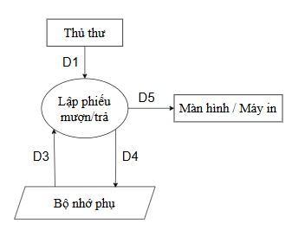

Các luồng dữ liệu:
D1: Thông tin mượn (MaDocGia, Danh sách MaSach) hoặc Thông tin trả (MaPhieuMuon, Danh sách MaSach trả, Tình trạng sách).
D3: Truy vấn kiểm tra hạn thẻ (QĐ02), tình trạng nợ phạt/quá hạn (QĐ08), số lượng sách mượn (QĐ05) và trạng thái sẵn sàng của sách.
D4: Dữ liệu phiếu mượn/trả hợp lệ và cập nhật trạng thái sách ghi xuống Bộ nhớ phụ.
D5: Kết xuất mẫu BM03: Phiếu mượn/trả sách hoặc thông báo tiền phạt ra Màn hình / Máy in.

Thuật toán:

Thuật toán “Xử lý mượn sách”
B1: Nhập D1 từ người dùng
B2: Kiểm tra thẻ độc giả còn hạn (QĐ02), độc giả không nợ tiền phạt hay trễ hạn (QĐ08) và tổng số lượng sách mượn không vượt quá 4 cuốn (QĐ05)
- Nếu đúng:
  - Kiểm tra tất cả sách trong danh sách chọn phải đang ở trạng thái "Sẵn sàng"
  - Nếu đúng:
    - Thiết lập Ngày mượn = Ngày hiện tại
    - Tính Ngày trả quy định = Ngày mượn + 4 ngày (QĐ06)
    - Tự động sinh Mã phiếu mượn
    - Ghi D4 vào bộ nhớ phụ
    - Xuất D5 ra màn hình hoặc máy in
  - Ngược lại: Báo lỗi sách không có sẵn trong kho, yêu cầu nhập lại D1
- Ngược lại: Báo lỗi độc giả hết hạn thẻ, nợ phạt hoặc mượn quá số lượng quy định
B3: Thoát

Thuật toán “Xử lý nhận trả sách”

B1: Nhập D1 từ người dùng
B2: Lấy Ngày trả quy định của phiếu mượn và tính Số ngày trễ = Lớn nhất(0, Ngày hiện tại - Ngày trả quy định)
B3: Tính tiền phạt (QĐ07):
- Tiền phạt quá hạn = Số ngày trễ × 1.000 VNĐ × Số lượng sách trả
- Tiền đền bù = Tổng giá trị sách hư hỏng hoặc mất (theo giá thị trường)
- Tiền phạt kỳ này = Tiền phạt quá hạn + Tiền đền bù
B4: Ghi D4 vào bộ nhớ phụ
B5: Xuất D5 ra màn hình hoặc máy in
B6: Thoát

Sơ luồng dữ liệu của yêu cầu 8 (Gia hạn phiếu mượn):

Biểu mẫu và quy định:
Biểu mẫu: Đơn/Màn hình Yêu cầu gia hạn phiếu mượn (Mã phiếu mượn, Mã độc giả, Ngày gia hạn, Ngày hẹn trả mới).
Quy định (QĐ06, QĐ08):
- Không quá hạn tại thời điểm gia hạn
- Độc giả không nợ tiền phạt.
- Mỗi phiếu mượn chỉ gia hạn tối đa 1 lần, thời gian gia hạn thêm tối đa 4 ngày.

Sơ đồ:
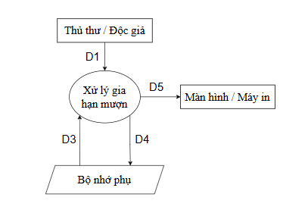

Các luồng dữ liệu:
D1: Thông tin yêu cầu gia hạn (MaPhieuMuon, MaDocGia).
D3: Truy vấn thông tin số lần gia hạn, tiền nợ phạt của độc giả và lịch sử đặt sách từ Bộ nhớ phụ.
D4: Dữ liệu cập nhật phiếu mượn ghi xuống Bộ nhớ phụ.
D5: Kết xuất thông báo kết quả gia hạn thành công/thất bại ra Màn hình.

Thuật toán:
B1: Nhập D1 (Mã phiếu mượn) từ người dùng
B2: Kiểm tra phiếu mượn chưa quá hạn (Ngày hiện tại ≤ Ngày trả quy định), độc giả không nợ tiền phạt (QĐ08) và Số lần gia hạn nhỏ hơn 1
- Nếu đúng:
  - Kiểm tra các sách trong phiếu chưa có độc giả khác đăng ký đặt trước
  - Nếu đúng:
    - Tính Ngày trả quy định mới = Ngày trả quy định cũ + 4 ngày (QĐ06)
    - Tăng Số lần gia hạn lên 1
    - Ghi D4 vào bộ nhớ phụ
    - Xuất D5 ra màn hình
  - Ngược lại: Báo lỗi sách đã được người khác đặt trước
- Ngược lại: Báo lỗi phiếu quá hạn, đã gia hạn đủ số lần hoặc độc giả nợ tiền phạt
B3: Thoát

Sơ luồng dữ liệu của yêu cầu 9 (Đặt sách):

Biểu mẫu và quy định:
Biểu mẫu (BM04: Phiếu đặt sách): Mã phiếu đặt, Mã độc giả, Mã sách, Ngày đặt, Trạng thái đặt, Ngày hết hạn giữ chỗ.
Quy định (QĐ02, QĐ05, QĐ08):
- Chỉ được đặt các sách hiện đang ở trạng thái 'Đã mượn' (không có sẵn trong kho).
- Thẻ độc giả phải còn hạn và không nợ tiền phạt.
- Số lượng sách đang mượn + Số lượng sách đang đặt không vượt quá 4 cuốn (QĐ05).
- Phiếu đặt giữ chỗ có hiệu lực trong vòng 24 giờ kể từ khi sách được trả về kho

Sơ đồ:
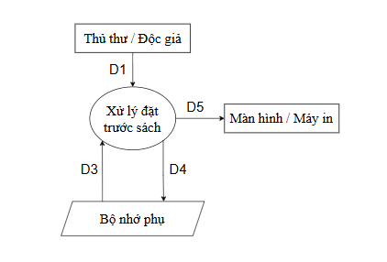

Các luồng dữ liệu:
D1: Thông tin yêu cầu đặt sách (MaDocGia, MaSach).
D3: Truy vấn kiểm tra hạn thẻ độc giả, dư nợ phạt, số lượng sách mượn/đặt hiện tại và trạng thái của sách từ Bộ nhớ phụ.
D4: Dữ liệu phiếu đặt sách hợp lệ ghi xuống Bộ nhớ phụ.
D5: Kết xuất thông báo xác nhận đặt sách thành công / thất bại ra Màn hình.

Thuật toán:
B1: Nhập D1 từ người dùng
B2: Kiểm tra thẻ độc giả còn hạn, không nợ tiền phạt (QĐ08) và tổng số sách (Số sách đang mượn + Số sách đang đặt) nhỏ hơn 4 cuốn (QĐ05)
- Nếu đúng:
  - Kiểm tra sách đang ở trạng thái "Đã mượn" và độc giả chưa từng đặt cuốn sách này
  - Nếu đúng:
    - Thiết lập Ngày đặt = Ngày hiện tại
    - Thiết lập Trạng thái đặt = "Đang chờ"
    - Tự động sinh Mã phiếu đặt
    - Ghi D4 (Thông tin phiếu đặt sách BM04) vào bộ nhớ phụ
    - Xuất D5 (Thông báo đặt sách thành công) ra màn hình
  - Ngược lại: Báo lỗi sách đang có sẵn trong kho (vui lòng mượn trực tiếp) hoặc đã được bạn đặt trước đó
- Ngược lại: Báo lỗi độc giả hết hạn thẻ, nợ tiền phạt hoặc vượt quá giới hạn 4 cuốn
B3: Thoát

Sơ luồng dữ liệu của yêu cầu 4 (Thu phí phạt vi phạm):

Biểu mẫu và quy định:

Sơ đồ:

Các luồng dữ liệu:

Thuật toán:

Sơ luồng dữ liệu của yêu cầu 4 (Ngăn độc giả vi phạm mượn thêm):

Biểu mẫu và quy định:

Sơ đồ:

Các luồng dữ liệu:

Thuật toán:

Sơ luồng dữ liệu của yêu cầu 4 (Thống kê và hoạt động thư viện):

Biểu mẫu và quy định:
Biểu mẫu (BM08: Báo cáo thống kê hoạt động thư viện):
Từ ngày: | ....../....../........ | Đến ngày: | ....../....../........
Người lập báo cáo: |  | Ngày lập: | ....../....../........

I. Tổng quan
Tổng số lượt mượn
Tổng số lượt trả
Số lượng sách tồn kho
Số sách đang được mượn
Số sách quá hạn
Tổng tiền phạt (VNĐ)

II. Top sách được mượn nhiều
STT | Mã sách | Tên sách | Thể loại | Số lượt mượn
1
2
3

III. Độc giả tích cực
STT | Mã độc giả | Họ và tên | Số lượt mượn | Tiền phạt (VNĐ)
1
2
3

IV. Lượt mượn theo thời gian
Thời gian (ngày/tuần/tháng) | Số lượt mượn | Số lượt trả

Quy định (QĐ13, QĐ14):
Mã QĐ | Nội dung quy định
QĐ13 | Khoảng thời gian thống kê phải hợp lệ: Từ ngày ≤ Đến ngày ≤ ngày hiện tại.
QĐ14 | Số liệu lấy từ lịch sử phiếu mượn/trả, danh mục bản sao sách và lịch sử phạt; top sách và độc giả tích cực được xếp hạng giảm dần theo số lượt mượn.

Sơ đồ: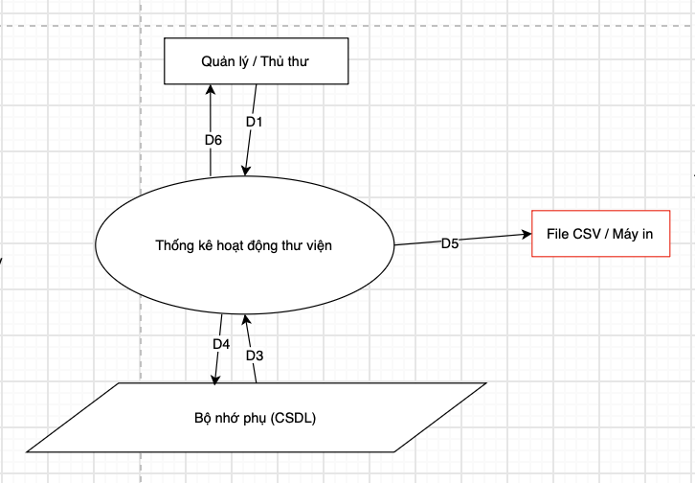

Các luồng dữ liệu:
D1 (Thông tin báo biểu): Khoảng thời gian thống kê (Từ ngày... Đến ngày...), Tiêu chí lọc (Lượt mượn, Tồn kho, Top sách mượn nhiều, Độc giả tích cực).
D3 (Dữ liệu thu thập): Lịch sử phiếu mượn/trả, danh mục bản sao sách, lịch sử phạt từ CSDL.
D4 (Dữ liệu ghi nhận): Kết quả tổng hợp thống kê được lưu tạm/ghi nhận vào CSDL (nếu cần cho các kỳ báo cáo sau).
D5 (Kết xuất): Xuất tập tin báo cáo định dạng CSV hoặc in ra bản giấy.
D6 (Hiển thị): Các biểu đồ lượt mượn theo thời gian và bảng số liệu thống kê tổng quan hiển thị trên màn hình.

Thuật toán:
B1: Nhập khoảng thời gian và chỉ số thống kê D1 từ Quản lý.
B2: Đọc dữ liệu lịch sử D3 từ CSDL thỏa mãn khoảng thời gian D1.
B3: Tính toán tổng số lượt mượn, số lượng tồn kho, danh sách top sách mượn nhiều nhất và tiền phạt.
B4: Ghi thông tin tổng hợp D4 vào CSDL (nếu có).
B5: Xuất file CSV D5 và hiển thị trực quan biểu đồ/bảng biểu D6 cho Quản lý.

Sơ luồng dữ liệu của yêu cầu 4 (Cấu hình quy định hoạt động):

Biểu mẫu và quy định:
Biểu mẫu (BM09: Cấu hình quy định hoạt động thư viện):
Người cập nhật: |  | Ngày cập nhật: | ....../....../........

STT | Tham số cấu hình | Giá trị hiện tại | Giá trị mới | Đơn vị
1 | Tên thư viện
2 | Phí phạt trả trễ / ngày | 1.000 |  | VNĐ
3 | Ngưỡng chặn nợ phạt | 50.000 |  | VNĐ
4 | Số ngày giữ chỗ | 3 |  | Ngày
5 | Số ngày mượn tối đa | 4 |  | Ngày

Khung phí mất/hỏng sách:
STT | Tình trạng | Mức phí (VNĐ)
1 | Hỏng nhẹ
2 | Hỏng nặng
3 | Mất sách

Quy định (QĐ16, QĐ17):
Mã QĐ | Nội dung quy định
QĐ16 | Chỉ Quản lý thư viện được phép thay đổi tham số cấu hình; hệ thống hiển thị giá trị hiện tại trước khi chỉnh sửa.
QĐ17 | Giá trị mới phải hợp lệ: Phí phạt ≥ 0 (mặc định 1.000đ); Ngưỡng chặn nợ phạt > 0 (mặc định 50.000đ); số ngày giữ chỗ và số ngày mượn tối đa là số nguyên dương. Cấu hình mới được lưu đè vào bảng Cấu hình hệ thống.

Sơ đồ: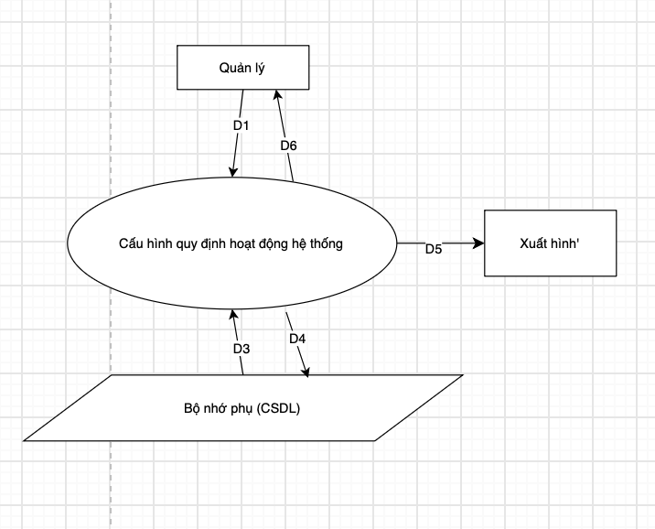

Các luồng dữ liệu:
D1 (Thông tin cấu hình mới): Tên thư viện, Phí phạt/ngày trễ (mặc định 1.000đ), Ngưỡng chặn nợ phạt (50.000đ), Số ngày giữ chỗ (3 ngày), Khung phí mất/hỏng sách, Số ngày mượn tối đa.
D3 (Dữ liệu kiểm tra): Đọc các tham số cấu hình hiện tại trong CSDL để hiển thị trên màn hình chỉnh sửa.
D4 (Dữ liệu lưu trữ): Dữ liệu cấu hình mới được lưu đè vào bảng Cấu hình hệ thống trong CSDL.
D6 (Hiển thị): Thông báo cập nhật tham số cấu hình thành công cho Quản lý.

Thuật toán:
B1: Đọc cấu hình hiện tại D3 từ CSDL và hiển thị lên Form.
B2: Nhập các giá trị tham số cấu hình mới D1 từ Quản lý.
B3: Kiểm tra tính hợp lệ của tham số (ví dụ: Phí phạt ≥ 0, Ngưỡng chặn > 0).
B4: Ghi dữ liệu cấu hình mới D4 vào CSDL.
B5: Hiển thị thông báo xác nhận thành công D6.

Sơ luồng dữ liệu của yêu cầu 4 (Lưu trữ ảnh bìa sách):

Biểu mẫu và quy định:
Biểu mẫu (BM10: Lưu trữ ảnh bìa sách):
Người thực hiện: |  | Ngày thực hiện: | ....../....../........

STT | Mã sách | Tên sách | Tên file ảnh | Định dạng | Dung lượng (MB) | URL ảnh bìa (Cloudflare R2)
1
2
3

Quy định (QĐ18, QĐ19):
Mã QĐ | Nội dung quy định
QĐ18 | Chỉ Thủ thư được tải ảnh bìa và phải gắn với mã sách hợp lệ; định dạng chấp nhận PNG, JPG, WebP; dung lượng không vượt mức tối đa do hệ thống quy định.
QĐ19 | Ảnh được tải lên Cloudflare R2 qua API; URL công khai trả về được lưu vào trường URL_Anh_Bia của bảng Sách và dùng để hiển thị trên giao diện.

Sơ đồ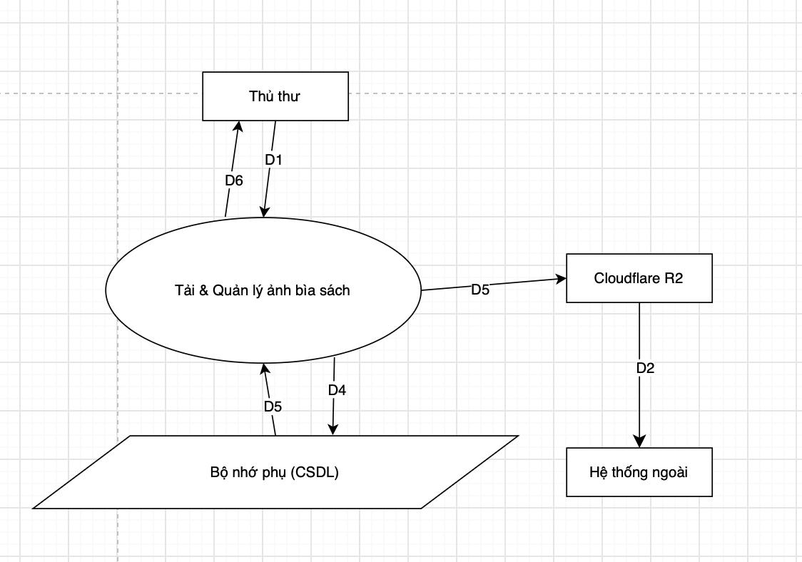

Các luồng dữ liệu:
D1 (Thông tin đầu vào): File ảnh bìa sách (Định dạng PNG/JPG) + Mã sách.
D2 (Dữ liệu từ hệ thống ngoài): URL công khai của ảnh bìa do Cloudflare R2 trả về sau khi upload thành công.
D3 (Kênh truyền dữ liệu): Luồng file nhị phân (Binary) được truyền lên Cloudflare R2.
D4 (Dữ liệu lưu trữ CSDL): Lưu chuỗi URL_Anh_Bia (kết quả D2) vào bảng Sách trong CSDL.
D6 (Hiển thị): Ảnh bìa sách hiển thị trực tiếp trên giao diện.

Thuật toán:
B1: Thủ thư chọn file ảnh bìa D1 và gắn với mã sách.
B2: Kiểm tra định dạng (PNG, JPG, WebP) và dung lượng file ảnh.
B3: Truyền dữ liệu file nhị phân D3 lên Cloudflare R2 qua API.
B4: Nhận đường dẫn công khai D2 (URL) trả về từ Cloudflare R2.
B5: Ghi chuỗi URL D4 vào thông tin sách tương ứng trong CSDL.
B6: Hiển thị ảnh bìa D6 lên giao diện người dùng.

Sơ luồng dữ liệu của yêu cầu 4 (Xác thực nhân viên):

Biểu mẫu và quy định:

Sơ đồ:
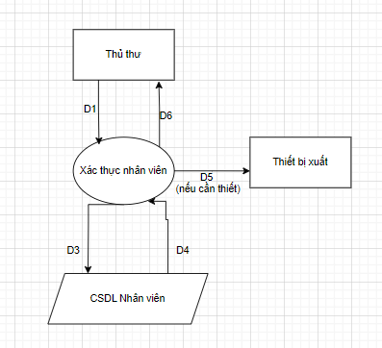

Các luồng dữ liệu:
D1: Thông tin đăng nhập (tên đăng nhập, mật khẩu).
D3: Yêu cầu truy vấn thông tin nhân viên từ CSDL Nhân viên.
D4: Dữ liệu tài khoản nhân viên được lấy từ CSDL để kiểm tra xác thực.
D5: Thông tin kết quả xác thực gửi đến thiết bị xuất nếu cần thiết.
D6: Kết quả xác thực (đăng nhập thành công hoặc thất bại) trả về thủ thư.

Thuật toán:
B1: Nhận D1 từ người dùng.
B2: Kết nối CSDL Nhân viên.
B3: Kiểm tra thông tin đăng nhập.
- Nếu đúng:
  - Cho phép đăng nhập vào hệ thống.
  - Trả kết quả xác thực thành công (D6).
- Nếu sai:
  - Thông báo tên đăng nhập hoặc mật khẩu không chính xác.
  - Yêu cầu nhập lại thông tin (B1).
B4: Đóng kết nối CSDL.
B5: Thoát.

Sơ luồng dữ liệu của yêu cầu 4 (Theo dõi lịch sử của độc giả):

Biểu mẫu và quy định:

Sơ đồ:
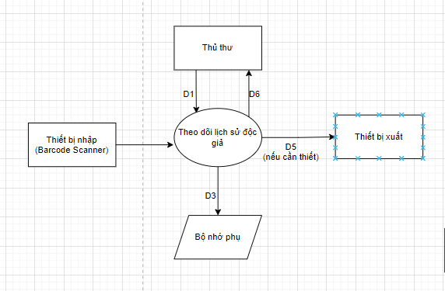

Các luồng dữ liệu:
D1: Thông tin yêu cầu tra cứu lịch sử độc giả (mã độc giả hoặc thông tin nhận dạng độc giả).
D2: Mã vạch độc giả hoặc mã sách được quét từ thiết bị nhập (Barcode Scanner).
D3: Yêu cầu truy xuất dữ liệu lịch sử mượn, trả sách từ bộ nhớ phụ.
D4: Dữ liệu lịch sử mượn, trả sách của độc giả được lấy từ bộ nhớ phụ.
D5: Dữ liệu lịch sử mượn, trả sách gửi đến thiết bị xuất nếu cần thiết.
D6: Kết quả tra cứu lịch sử độc giả trả về thủ thư.

Thuật toán:
B1: Nhận D1 từ thủ thư hoặc D2 từ Barcode Scanner.
B2: Kết nối bộ nhớ phụ.
B3: Kiểm tra mã độc giả có tồn tại hay không.
- Nếu không tồn tại:
  - Thông báo không tìm thấy độc giả.
  - Yêu cầu nhập lại thông tin (B1).
- Nếu tồn tại:
  - Truy xuất lịch sử mượn, trả sách của độc giả (D3, D4).
B4: Hiển thị lịch sử mượn, trả sách, hạn trả và tiền phạt nếu có.
B5: Gửi dữ liệu đến thiết bị xuất nếu cần thiết (D5).
B6: Đóng kết nối bộ nhớ phụ.
B7: Thoát.

Sơ luồng dữ liệu của yêu cầu 4 (Tìm kiếm nhanh):

Biểu mẫu và quy định:

Sơ đồ:
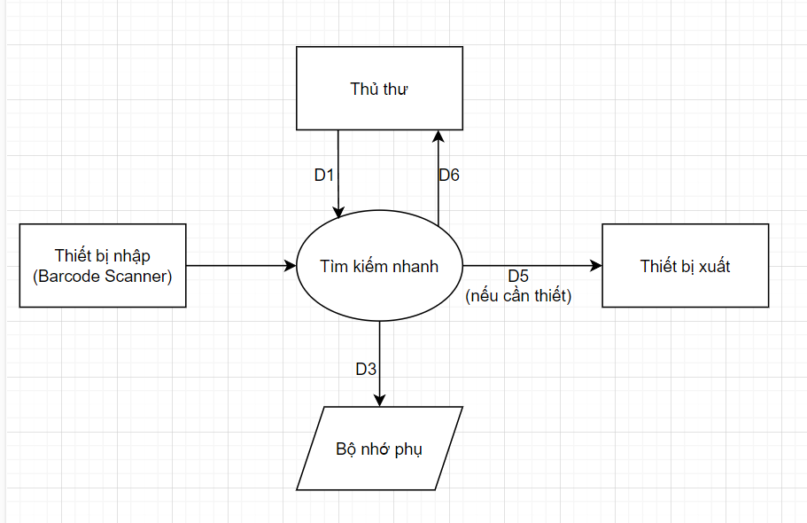

Các luồng dữ liệu:
D1: Thông tin yêu cầu tìm kiếm (từ khóa, mã sách, tên sách hoặc thông tin độc giả).
D2: Mã vạch sách hoặc mã vạch độc giả được quét từ thiết bị nhập (Barcode Scanner).
D3: Yêu cầu truy vấn thông tin sách hoặc độc giả từ bộ nhớ phụ.
D4: Dữ liệu sách hoặc độc giả được lấy từ bộ nhớ phụ theo điều kiện tìm kiếm.
D5: Kết quả tìm kiếm gửi đến thiết bị xuất nếu cần thiết.
D6: Danh sách kết quả tìm kiếm trả về thủ thư.

Thuật toán:
B1: Nhận D1 từ thủ thư hoặc D2 từ Barcode Scanner.
B2: Kết nối bộ nhớ phụ.
B3: Kiểm tra thông tin tìm kiếm.
B4: Truy vấn dữ liệu theo từ khóa hoặc mã vạch (D3, D4).
- Nếu tìm thấy:
  - Lấy thông tin sách hoặc độc giả phù hợp.
  - Hiển thị kết quả tìm kiếm (D6).
- Nếu không tìm thấy:
  - Thông báo không tìm thấy kết quả.
  - Yêu cầu nhập lại thông tin tìm kiếm (B1).
B5: Gửi kết quả đến thiết bị xuất nếu cần thiết (D5).
B6: Đóng kết nối bộ nhớ phụ.
B7: Thoát.

Sơ luồng dữ liệu của yêu cầu 4 (Theo dõi sách quá hạn):

Biểu mẫu và quy định:

Sơ đồ:
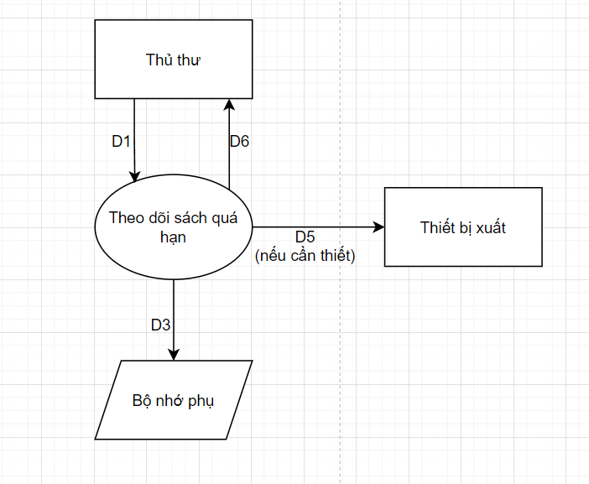

Các luồng dữ liệu:
D1: Yêu cầu kiểm tra danh sách sách quá hạn từ thủ thư.
D3: Yêu cầu truy xuất thông tin mượn, trả sách từ bộ nhớ phụ.
D4: Dữ liệu mượn, trả sách (mã độc giả, mã sách, ngày mượn, hạn trả, ngày trả).
D5: Danh sách sách quá hạn và thông tin tiền phạt gửi đến thiết bị xuất nếu cần thiết.
D6: Kết quả kiểm tra sách quá hạn trả về thủ thư.

Thuật toán:
B1: Nhận D1 từ thủ thư.
B2: Kết nối bộ nhớ phụ.
B3: Truy xuất danh sách sách đang được mượn (D3, D4).
B4: Kiểm tra thời hạn trả của từng cuốn sách.
- Hạn trả = Ngày mượn + 4 ngày.
- Nếu ngày hiện tại lớn hơn hạn trả:
  - Xác định sách quá hạn.
  - Tính số ngày trễ hạn.
  - Tiền phạt = Số ngày trễ hạn × 1.000 VNĐ.
- Nếu chưa quá hạn:
  - Không tính tiền phạt.
B5: Tổng hợp danh sách sách quá hạn và tiền phạt.
B6: Hiển thị kết quả cho thủ thư (D6).
B7: Gửi danh sách đến thiết bị xuất nếu cần thiết (D5).
B8: Đóng kết nối bộ nhớ phụ.
B9: Thoát.

Sơ luồng dữ liệu của yêu cầu 4 (Xuất dữ liệu ra file):

Biểu mẫu và quy định:

Sơ đồ:
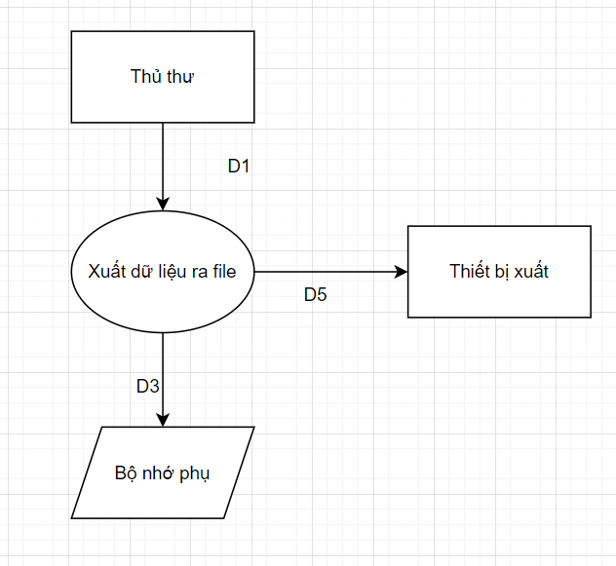

Các luồng dữ liệu:
D1: Yêu cầu xuất dữ liệu từ thủ thư (loại dữ liệu, điều kiện lọc và định dạng file).
D3: Yêu cầu truy xuất dữ liệu cần xuất từ bộ nhớ phụ.
D4: Dữ liệu được truy xuất từ bộ nhớ phụ, bao gồm thông tin sách, độc giả, lịch sử mượn, trả hoặc danh sách sách quá hạn.
D5: File dữ liệu đã xuất gửi đến thiết bị xuất để lưu trữ.

Thuật toán:
B1: Nhận D1 từ thủ thư.
B2: Kiểm tra loại dữ liệu và định dạng file cần xuất.
B3: Kết nối bộ nhớ phụ.
B4: Truy xuất dữ liệu cần xuất (D3, D4).
B5: Kiểm tra dữ liệu truy xuất.
Nếu có dữ liệu:
Chuyển đổi dữ liệu sang định dạng được chọn (Excel, CSV hoặc PDF).
Tạo file dữ liệu.
Gửi file đến thiết bị xuất (D5).
Nếu không có dữ liệu:
Thông báo không có dữ liệu để xuất.
B6: Đóng kết nối bộ nhớ phụ.
B7: Thoát.

